[基金委下文调查！宁夏造假论文被撤回！](https://mp.weixin.qq.com/s?__biz=MzkxMDYyNzI5NQ==&mid=2247500563&idx=1&sn=1295727226203228c361c3952be1f204)

五棵松[学者探讨](javascript:void(0);)2025-04-09 22:06:53北京

2021年，主要来自宁夏回族自治区人民医院麻醉科的 Wenxun Liu , Qingshan Ye , Wenhua Xi , Yan Li , Xiaohong Zhou , Yun Wang , Zhenhai Ye , Kerong Hai （通讯作者，音译海克荣）在International Immunopharmacology 期刊发表了一篇论文，题目为：The ERK/CREB/PTN/syndecan-3 pathway involves in heparin-mediated neuro-protection and neuro-regeneration against cerebral ischemia-reperfusion injury following cardiac arrest。

经费来源：本工作得到了中国国家自然科学基金（编号：81760339）；中国国家自然科学基金（编号：82060342）；中国宁夏自然科学基金（编号：2020AAC03331）；以及宁夏第四批青年人才支持计划（编号：TJGC2019087）的支持。

**2025 年 4 月 9 日该论文被撤回。**

“应主编的要求，本文已被撤回。

通讯作者联系该期刊，基于作者之间的利益冲突要求撤回此论文，然而，未提供更多细节。此外，在调查此事时，发现图 4C 中的两个蛋白质印迹似乎是重复的。再次联系作者要求提供原始且未裁剪的印迹，但未得到回应。主编对这项研究失去信心，决定撤回它。”

**国际著名职业学术打假人Hoya camphorifolia 在 Pubpeer 论坛发表评论：**

是的，图 4C 中的两条带是重复的，但这不应该分散我们对这些带实际上都不是真实的这一担忧。

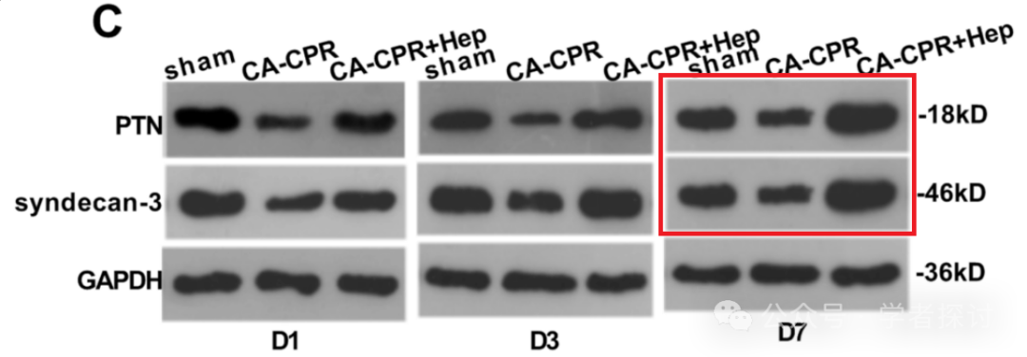

**消息来源：**

https://www.pubpeer.org/publications/D21A4A204883B56928E827535FDEA1#0

**郑重声明：**

我们的全网查重系统收录了 Pubmed 和 Pubpeer 中的 7000 万 +已发表图库，让您的待查图片可以和已发表论文的图片进行对比，防止图片误用，为您的论文发表保驾护航！基于AI人工智能大数据算法，提供论文图片的核查服务，方便学术期刊、高校、研院所等科研管理部门及时发现并纠正结果图片不当使用。

**如果您有任何建议或需要图片查重帮助，请随时通过客服QQ号3639926437与我们联系。**

[#宁夏回族自治区人民医院](https://mp.weixin.qq.com/mp/appmsgalbum?__biz=MzkxMDYyNzI5NQ==&action=getalbum&album_id=3936187521343602693#wechat_redirect)